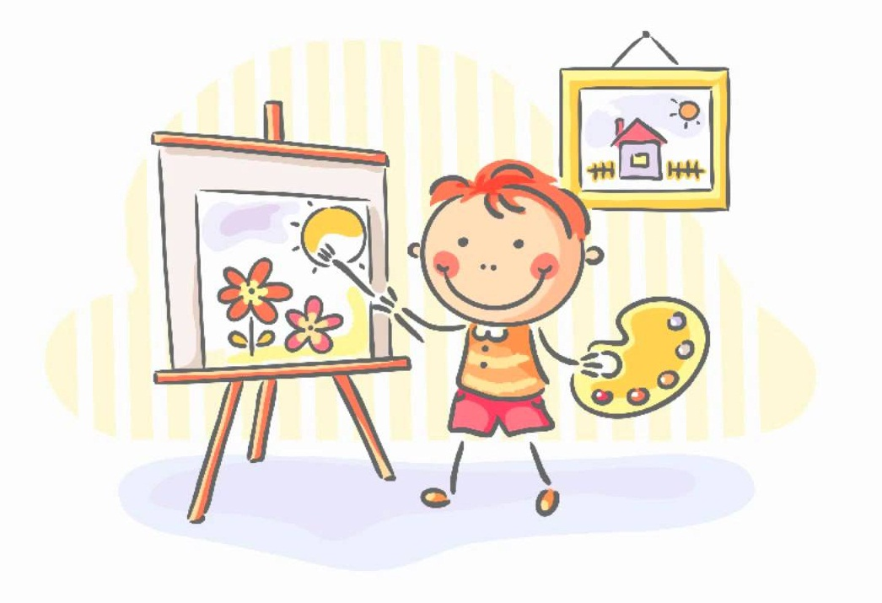
ЗНАЧЕНИЕ РИСОВАНИЯ В РАЗВИТИИ ДОШКОЛЬНИКОВ
Рисование является одним из самых интересных видов творческой деятельности детей дошкольного возраста.
Рисуя, ребенок развивает себя как физически, так и умственно, так как функционирование мелкой моторики напрямую влияет на работу мозга. Хорошо рисующие дети логичнее рассуждают, больше замечают, внимательнее слушают. Занятия изобразительным искусством тренируют кисть и пальцы ребенка, что создает благоприятные условия для становления навыка письма. Создание образов и фантазий способствует развитию логического и пространственно мышления, развитию ассоциативного мышления, необходимых при освоении математики. Известный педагог И. Дистервег считал: «Тот, кто рисует, получает в течение одного часа больше, чем тот, кто девять часов только смотрит». По мнению ученых, детское рисование участвует в развитии и согласовании межполушарных взаимоотношений, поскольку в процессе рисования задействовано как конкретно-образное мышление, связанное в основном с работой правого полушария мозга, так и абстрактно-логическое мышление, за которое отвечает левое полушарие.
Даже самое простое «каляканье» является мощным инструментом для развития ребенка. Оно активизирует различные отделы головного мозга и запускает важнейшие функции: тактильность, память, воображение, мелкую моторику, эмоциональный интеллект, аккуратность, усидчивость, способность доводить дело до конца. Не важно, каким способом рисует ваш ребенок, важно, что он в принципе делает это. Каждый из методов выполняет педагогическую, психологическую и физиологическую роль в развитии.
Дети от 0 до 1 года. В самом раннем возрасте, когда малыш пробует оставлять первые следы на бумаге с помощью пальчиковых красок, мелков, фломастеров или карандашей, рисование в первую очередь запускает тактильность и координацию. Это вы знаете, какие краски на ощупь, что мелки твердые, а карандаш пишет только с заточенной стороны. Для малыша каждый из этих пунктов становится открытием. Так же, как и то, что его рука в принципе может удержать карандаш, донести до бумаги и добиться появления цветного следа. В возрасте до года рисование является одним из первых осознанных действий с предметом.
Дети в 2–3 года. В этом возрасте манипуляции с красками или карандашами позволяют закрепить знания о цветах и оттенках. В рисовании дети отрабатывают понятия «большой – маленький», «много – мало», изучают простые фигуры, формируют пространственное мышление, располагая на листе бумаги различные элементы: небо – сверху, трава – внизу, домик – в центре. Кроме того, рисование запускает важные процессы в головном мозге, которые напрямую отвечают за развитие речи.
Дошкольники. Рисование играет важнейшую роль в подготовке к школе. Рисуя и разукрашивая, ребенок учится владеть своей рукой, контролировать произвольность ее движения – это один из ключевых навыков для будущего обучения письму. Координация и моторика также тренируются в процессе рисования, а с ними – интеллект. Творчество помогает самовыражаться, передавать свои эмоции и чувства. Сделать это словами малышу пока еще трудно, а изобразить цветом на бумаге вполне по силам.
Рекомендации родителям:

1. Запомните: ребенок делает в искусстве первые шаги. Это очень ответственный момент. Следовательно, вы должны быть всегда рядом — ведь может возникнуть множество неожиданностей, когда важна подсказка
старшего. Иначе, в случае неудачи, ребенок надолго потеряет к занятиям изобразительной деятельностью всякий интерес. К тому же вместе «творить» веселее.
Учитесь обучать не просто показывая, а тесно сотрудничая с ребенком в процессе работы. Старайтесь пробудить фантазию ребенка, а для этого обратите занятия в увлекательную игру. Результат — не менее получаса сосредоточенной работы.
2. Радуйтесь вместе с ребенком. Устраивайте соревнования: кто больше увидит фантастических животных или кто сумеет придумать по этому поводу самую интересную сказку, историю (методы кляксографии, монотипии, «цветные нитки»).
3. Ребенок должен испытывать радость от каждого занятия. Следовательно, задачи, которые вы ставите перед ним, должны быть доступны ему, и усложнять их можно только постепенно.
4. Помните, что неудачи способны привести к развитию у ребенка чувства неуверенности в себе, а это нежелательно. Почаще хвалите ребенка за его усердие, не оставляйте без внимания ни одной его работы.
5. И ребенку и вам будет интереснее, если вы будете каждый раз предлагать новую задачу. Удачное ее решение приносит удовлетворение, и это вполне естественно. Немаловажно и то, что таким образом вы разовьете способности детей к самоорганизации и целенаправленной трудовой деятельности. Ведь основная цель этих превращенных в веселую игру занятий — научить ребенка думать, фантазировать, мыслить смело и свободно, в полной мере проявить свои способности. Дети могут многое, если им интересно.
6. Для того чтобы дети не уставали, не успевали соскучиться и утомиться от однообразия, не затягивайте время занятий рисованием. Учитывая их интересы, и потребности, с ними следует заниматься так:
3 - 4 года около 15 мин,
4 - 6 лет — 20-30 мин,
6 - 7 лет — 30-40 мин.
Дольше заниматься не имеет смысла. Ребенок устанет, его внимание станет рассеянным. А через несколько занятий он, возможно, вообще охладеет к предложенной ему игре.
Обозначенного времени бывает вполне достаточно для того, чтобы выполнить одну — две работы и внимательно рассмотреть их.
Не забывайте, ребенок ждет от вас одобрения! Ему хочется, чтобы его работа понравилась всем. Порадуйтесь его успехам и ни в коем случае не высмеивайте юного художника в случае неудачи. Не беда, что не получилось. Получится в следующий раз. И предоставьте ребенку возможность работать «самому». Если каждый раз подсказывать, что рисовать, какие брать краски, ребенок в дальнейшем не сможет действовать самостоятельно. Он каждый раз будет ждать подсказки.
Но, если ребенку нравится рисовать, если его трудно оторвать от бумаги и красок — ведь он увлечен и в этот момент ему все кажется неважным: сон, прогулка, еда — то, чтобы не нарушить режим и чтобы не наступило переутомление, постарайтесь незаметно переключить его внимание. Но никогда не обрывайте резко занятий, дайте ребенку время закончить начатое!
7. Как быть, если малыш бросает работу на полпути, объясняя это тем, что ему «больше не хочется»? Может быть, ему непонятно, трудно или надоело?
Подумайте над этим. Скорее всего, у него просто не получается. Помогите ему, закончите начатое им вместе. Следующее же занятие начните с того, что не получилось в прошлый раз. Сегодня обязательно получится! Лучше задержаться на одном и том же приеме до тех пор, пока ребенок не приобретет настоящего навыка. Плохо, если ребенок привыкнет не доводить дело до конца. Это может впоследствии стать чертой характера. Если же вы постараетесь не учить, а «заразить» его рисованием, то этого не случится.
Совместная игра будет и должна приносить радость и вам, и детям. Поэтому — терпение! Не руководите и не торопите!
Как только ребенок охладел к одному и тому же приему, технике, забудьте о них и покажите новую технику, новый поворот работы. Увлечения детей, особенно в дошкольном возрасте проходят волнами, а следовательно, спустя некоторое время ребенок вернется к забытому с новым энтузиазмом.
Чтобы увлечь ребенка рисованием, нужно встать на его позицию, то есть понять, что его радует, огорчает, к чему стремится.
Попробуйте сами стать учеником у ребенка, пусть он научит вас тому, что сам хорошо умеет.
Попадая в ученики, вы возвышаете ребенка не только в его собственных глазах, но и в глазах окружающих (да и ваш авторитет не пострадает, а только вырастет). Ваши отношения станут истинно товарищескими, соединенными общими трудностями, общими интересами.
8. Но прежде, чем преподнести ребенку ту или другую технику, тщательно освойте ее сами.
Но, чтобы быть на высоте, вам придется заняться самообразованием, штудировать специальную литературу. Надеемся, вам станет действительно интересно разыскивать в библиотеке альбомы и книги по искусству, а затем делиться прочитанным с детьми!
Дружите со своими детьми, ведь детство так быстро проходит!

